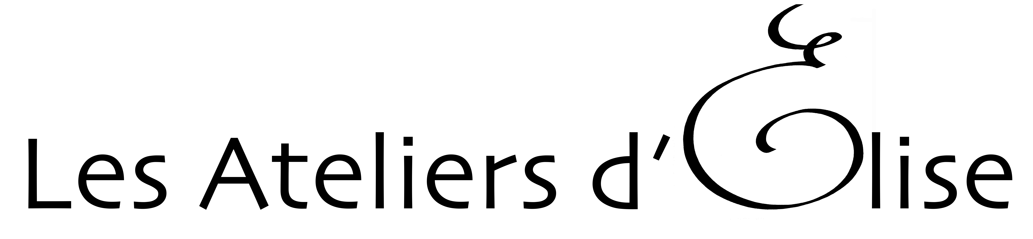

ATELIERS ART-THERAPIE

Mieux-être

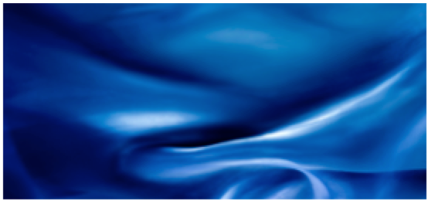
©Photo : Elise Rebiffé

« Le voyage en symbolique »
(J.P Klein – Penser l’art-thérapie)

L’art-thérapie à médiation arts-plastiques et visuelle est une méthode thérapeutique (prendre soin de) qui utilise votre créativité pour votre mieux-être et ne nécessite pas de prérequis artistique.

L’art-thérapeute, par sa présence bienveillante et son cadre contenant, par le lien thérapeutique construit progressivement, vous permet de mettre en mouvement votre processus créateur naturel, de vous exprimer dans un langage qui ne soit pas uniquement verbal. Vous pouvez ainsi mettre en forme et en images et contacter votre élan vital pour continuer d’avancer dans votre vie.

L’œuvre créée est le support principal, c’est la spécificité de l’art-thérapie: L’élaboration de la création et son résultat sont au centre de la séance et non directement la problématique à traiter. L’œuvre est une métaphore de soi et une aide à l’énonciation des images qui la constitue. Cette technique permet de travailler sur soi plus ou moins directement, plus ou moins consciemment durant le processus de création et ensuite, durant le temps de l’exploration. Cette approche précise respecte les mécanismes de défense et le rythme de chacun.
Processus : Par cette expérience ressentie, vécue dans tout votre être, séance après séance, par la succession de vos actes créateurs, vous pouvez créer des liens conscients ou inconscients avec ce qui vous freine, découvrir vos propres ressources, trouver vos propres réponses…
« (…) C’est comme un itinéraire qui fait processus de transformation pour soi-même. » J.P Klein

L’art-thérapie et l’art-thérapeute ( et vos forces de guérison intérieures) vous aide à devenir une unité autonome, indivisible, une totalité :
« Un puzzle avec ses fragments unifiés » (Carl Jung)

Les indications : Améliorer l’image & la confiance en soi. Retrouver votre élan vital « enVie d’avoir enVie ». Surmonter une période de crise, rebondir. Être acteur de votre vie et non la subir. Être soutenu et préparé en cas de changement de vie soudain. Être accompagné dans votre création, dans la dynamisation d’un projet perso ou pro. Dépasser des conditionnements négatifs, des répétitions, des blocages…

Médiations arts-plastiques et visuelle sont proposées : Photographie, collage, techniques mixtes, pastels, acrylique, crayons… Les techniques photo-thérapeutiques reposent autant sur l’image observée (photolangage) que sur l’image créée (exercices photo sur soi et le monde). L’accompagnement art-thérapeutique avec l’outil photographique mêlé à d’autres médiums d’arts-plastiques, facilite l’accès à votre mémoire émotionnelle, à votre imagination, d’où son grand potentiel thérapeutique.
« La photographie pense et panse et met en route celle ou celui qui la fait ou qui la regarde» S.Tisseron

Pour qui ? Adultes, adolescents, enfants.
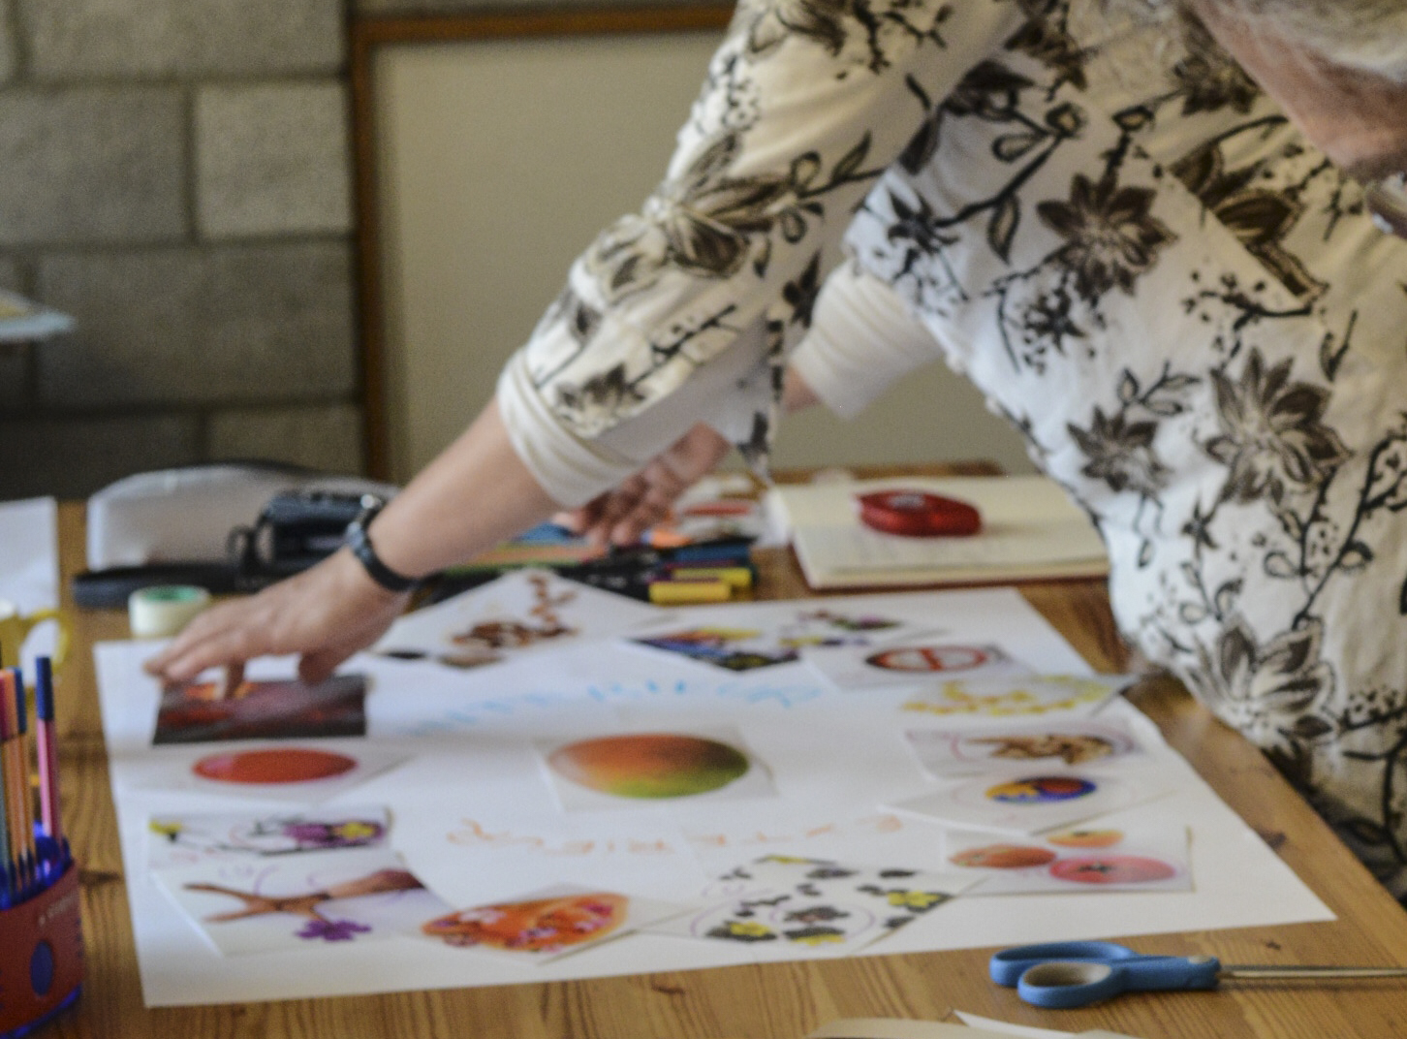
Déroulement des séances : Dates, rythme et objectifs des séances à définir ensemble au cas par cas. 5 séances au minimum. Je propose un 1er entretien sans engagement et gratuit afin de nous rencontrer : Discuter d’une part de vos motivations, vos attentes, et d’autre part, vous expliquer mon approche thérapeutique et le fonctionnement de l’atelier.

Modalités d’inscription et tarifs : En individuel sur rdv. Durée de 1h30 = 130,- Chf. Matériel compris. En groupe 4 pers. max. Durée de 2h = 100,- Chf Matériel compris. Dès Mars 2018, l’art-thérapeute sera agréée ASCA.
Conditions d’annulation : Moins de 5 jours avant la date, la séance est due.
Tarifs préférentiels pour étudiants, AI, RI et personnes au chômage.
Par téléphone : 078 736 57 43 ou par mail : rebiffe@eliserebiffe.com

Lieu
Atelier de Elise Rebiffé - En Budron D5, 1052 Le Mont S/Lausanne. A 5 mn de Lausanne.
Bus n°60 Arrêt Fougères. Autoroute: Sortie Blécherette.
Parking visiteurs gratuit.
Plan sur http://www.eliserebiffe.com

